Ценностно-  Ориентировочная  Сентябрь. | Человек  Добро  Общество  Труд  Справедл.  Долг  Культура | Сообщество учащихся и взрослых:  - Гуманность  - Гражданственность  - Жизнь достойная человека  - Нравственный выбор  - Ответственность в жизни | Тематический кл. час  «Дети войны» |  |  | Игра «Демократическая республика»
Интеллектуально-  познавательная | Человек  Добро  Общество  Труд  Общение  Ответств.  Долг | Сообщество учащихся и взрослых:  - Ценность и уважение познания  - Средство самопознания  - Самообразования  - Самовоспитания |  | Кл.час  «Я будущий избиратель» | Беседа «Как вести себя в школе и др. обществ. местах?»
Коммуникативная   | Человек  Добро  Общество  Общение  Культура  Коллектив  Свобода  Гуманизм  Семья  Совесть | Сообщество учащихся и взрослых:  - Взаимопонимание, доверие  - Самоценности, уникальность,  ценность окружающих людей  - Познание мира других людей  - Гуманные, нравственные отношения  - Средство саморегуляции, рефлексии | День знаний  «Здравствуй, страна знаний». | Запись в кружки по интересам. | Родительское  собрание «Организация досуга детей» | 
Добротворческая,  трудовая, социально-  активная | Человек  Добро  Общество  Труд  Общение  Творчество  Гуманизм  Долг | Сообщество учащихся и взрослых:  - Добро  - Забота  - Ценность труда  - Ответственность и уважение  - Активная созидательная жизнь  - Средство самовоспитания, саморегуляции | 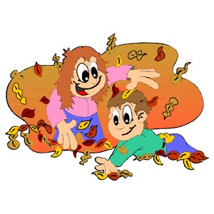 | Составление графика  дежурства по школе, классу. | Уборка пришкольного  участка. | Генеральная уборка кабинета.
Физкультурно-  Оздоровительная | Человек  Общение  Культура  Свобода  Здоровье | Сообщество учащихся и взрослых:  - Разум-душа-тело  - Ценностное отношение к здоровью  - Здоровый образ жизни  - Средство саморегуляции, рефлексии | Инструктаж по ТБ,  ПДД. |  |  | Внеплановый инструктаж по ТБ.
Ценностно-  Ориентировочная  Октябрь. | Человек  Добро  Общество  Труд  Справедл.  Долг  Культура | Сообщество учащихся и взрослых:  - Гуманность  - Гражданственность  - Жизнь достойная человека  - Нравственный выбор  - Ответственность в жизни | Участие в КТД День благодарения учителей  «Спасибо скажем Вам».  День самоуправления. |  |  | Кл.час  «Не будем Иванами – родства не помнящими»
Интеллектуально-  познавательная | Человек  Добро  Общество  Труд  Общение  Ответств.  Долг | Сообщество учащихся и взрослых:  - Ценность и уважение познания  - Средство самопознания  - Самообразования  - Самовоспитания |  | Участие в предметных олимпиадах |  | Кл. час «Подведение итогов Ι четверти»
Коммуникативная   | Человек  Добро  Общество  Общение  Культура  Коллектив  Свобода  Гуманизм  Семья  Совесть | Сообщество учащихся и взрослых:  - Взаимопонимание, доверие  - Самоценности, уникальность,  ценность окружающих людей  - Познание мира других людей  - Гуманные, нравственные отношения  - Средство саморегуляции, рефлексии | 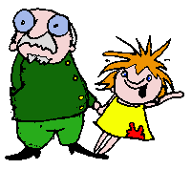 |  | Участие в КТД. День школьного братства.
Добротворческая,  трудовая, социально-  активная | Человек  Добро  Общество  Труд  Общение  Творчество  Гуманизм  Долг | Сообщество учащихся и взрослых:  - Добро  - Забота  - Ценность труда  - Ответственность и уважение  - Активная созидательная жизнь  - Средство самовоспитания, саморегуляции. | Участие в праздничном концерте ко Дню пожилого человека (Надточей Я.) | Утепление окон в кабинете и на участке. | Участие в операции  «Школе нашу заботу». | Генеральная уборка класса.
Физкультурно -  Оздоровительная | Человек  Общение  Культура  Свобода  Здоровье | Сообщество учащихся и взрослых:  - Разум-душа-тело  - Ценностное отношение к здоровью  - Здоровый образ жизни  - Средство саморегуляции, рефлексии | Классный час : «Дети на дороге!» |  |   Профилактика простудных заболеваний | Инструктаж по ТБ,  ПДД, ППБ …..
Ценностно -  Ориентировочная  Ноябрь. | Человек  Добро  Общество  Труд  Справедл.  Долг  Культура | Сообщество учащихся и взрослых:  - Гуманность  - Гражданственность  - Жизнь достойная человека  - Нравственный выбор  - Ответственность в жизни | Тематический кл. час «Я будущий избиратель» | Выборы президента школы.
Интеллектуально-  познавательная | Человек  Добро  Общество  Труд  Общение  Ответств.  Долг | Сообщество учащихся и взрослых:  - Ценность и уважение познания  - Средство самопознания  - Самообразования  - Самовоспитания | Всероссийская игра «Медвежонок» |  | Участие в школьных олимпиадах. | Всероссийская игра по информатике  «КИТ»
Коммуникативная   | Человек  Добро  Общество  Общение  Культура  Коллектив  Свобода  Гуманизм  Семья  Совесть | Сообщество учащихся и взрослых:  - Взаимопонимание, доверие  - Самоценности, уникальность,  ценность окружающих людей  - Познание мира других людей  - Гуманные, нравственные отношения  - Средство саморегуляции, рефлексии |  |  | Всероссийский День матери.  Конкурс творческих работ  «Сердце матери »
Добротворческая,  трудовая, социально-  активная | Человек  Добро  Общество  Труд  Общение  Творчество  Гуманизм  Долг | Сообщество учащихся и взрослых:  - Добро  - Забота  - Ценность труда  - Ответственность и уважение  - Активная созидательная жизнь  - Средство самовоспитания, саморегуляции | Конкурс рисунков и стихов «Безопасность дорожного движения». |  | Генеральная уборка классного кабинета.
Физкультурно -  Оздоровительная | Человек  Общение  Культура  Свобода  Здоровье | Сообщество учащихся и взрослых:  - Разум-душа-тело  - Ценностное отношение к здоровью  - Здоровый образ жизни  - Средство саморегуляции, рефлексии | Конкурс рисунков и стихов «Безопасность дорожного движения». | Инструктаж по ТБ, ПДД. | Профилактика простудных заболеваний | Кл. час «Про это»
Ценностно -  Ориентировочная  Декабрь. | Человек  Добро  Общество  Труд  Справедл.  Долг  Культура | Сообщество учащихся и взрослых:  - Гуманность  - Гражданственность  - Жизнь достойная человека  - Нравственный выбор  - Ответственность в жизни |  | Тематический кл. час « Главная книга страны» - ко Дню Конституции России. | Коллективный анализ по итогам полугодия «Летопись классных дел».
Интеллектуально-  познавательная | Человек  Добро  Общество  Труд  Общение  Ответств.  Долг | Сообщество учащихся и взрослых:  - Ценность и уважение познания  - Средство самопознания  - Самообразования  - Самовоспитания |  | Предварительн.  итоги четверти. |  | Беседа «Довольны ли мы успехами 2 четверти?»
Коммуникативная   | Человек  Добро  Общество  Общение  Культура  Коллектив  Свобода  Гуманизм  Семья  Совесть | Сообщество учащихся и взрослых:  - Взаимопонимание, доверие  - Самоценности, уникальность,  ценность окружающих людей  - Познание мира других людей  - Гуманные, нравственные отношения  - Средство саморегуляции, рефлексии | 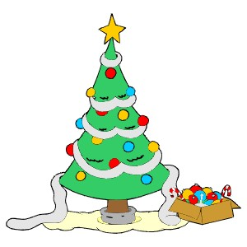 |  | Работа с родительским комитетом  Круглый стол «Наши общие проблемы » | Участие в новогоднем празднике.
Добротворческая,  трудовая, социально-  активная | Человек  Добро  Общество  Труд  Общение  Творчество  Гуманизм  Долг | Сообщество учащихся и взрослых:  - Добро  - Забота  - Ценность труда  - Ответственность и уважение  - Активная созидательная жизнь  - Средство самовоспитания, саморегуляции |  | Подготовка новогодних игрушек и праздничной газеты. | Генеральная уборка класса. Оформление класса к новогоднему празднику | 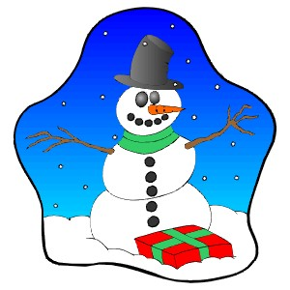
Физкультурно -  Оздоровительная | Человек  Общение  Культура  Свобода  Здоровье | Сообщество учащихся и взрослых:  - Разум-душа-тело  - Ценностное отношение к здоровью  - Здоровый образ жизни  - Средство саморегуляции, рефлексии | Всемирный День борьбы со СПИДом | Участие в открытии зимнего спортивного сезона. | 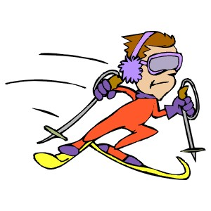 | Подведение итогов дежурства по классу «Чистота-залог здоровья». Инструктаж.
Ценностно -  Ориентировочная  Январь. | Человек  Добро  Общество  Труд  Справедл.  Долг  Культура | Сообщество учащихся и взрослых:  - Гуманность  - Гражданственность  - Жизнь достойная человека  - Нравственный выбор  - Ответственность в жизни |  |  | Кл.час
Интеллектуально-  познавательная | Человек  Добро  Общество  Труд  Общение  Ответств.  Долг | Сообщество учащихся и взрослых:  - Ценность и уважение познания  - Средство самопознания  - Самообразования  - Самовоспитания |  | Участие в школьном этапе конференции «НОУ».
Коммуникативная | Человек  Добро  Общество  Общение  Культура  Коллектив  Свобода  Гуманизм  Семья  Совесть | Сообщество учащихся и взрослых:  - Взаимопонимание, доверие  - Самоценности, уникальность,  ценность окружающих людей  - Познание мира других людей  - Гуманные, нравственные отношения  - Средство саморегуляции, рефлексии
Добротворческая,  трудовая, социально-  активная | Человек  Добро  Общество  Труд  Общение  Творчество  Гуманизм  Долг | Сообщество учащихся и взрослых:  - Добро  - Забота  - Ценность труда  - Ответственность и уважение  - Активная созидательная жизнь  - Средство самовоспитания, саморегуляции |  | Участие в благотворительн. акции «Помоги ближнему» (сбор вещей).
Физкультурно -  Оздоровительная   | Человек  Общение  Культура  Свобода  Здоровье | Сообщество учащихся и взрослых:  - Разум-душа-тело  - Ценностное отношение к здоровью  - Здоровый образ жизни  - Средство саморегуляции, рефлексии | «Травматизм на дорогах, как его избежать» (к/ч) |  | Инструктаж по ТБ, ПДД, ППБ. | День здоровья.

Ценностно-  Ориентировочная  Февраль. | Человек  Добро  Общество  Труд  Справедл.  Долг  Культура | Сообщество учащихся и взрослых:  - Гуманность  - Гражданственность  - Жизнь достойная человека  - Нравственный выбор  - Ответственность в жизни |  | Тематический классный час. | День защитника Отечества
Интеллектуально-  познавательная | Человек  Добро  Общество  Труд  Общение  Ответств.  Долг | Сообщество учащихся и взрослых:  - Ценность и уважение познания  - Средство самопознания  - Самообразования  - Самовоспитания | Тематический классный час «Я и мое будущее». | Всероссийская игра по истории «Золотое руно»
Коммуникативная   | Человек  Добро  Общество  Общение  Культура  Коллектив  Свобода  Гуманизм  Семья  Совесть | Сообщество учащихся и взрослых:  - Взаимопонимание, доверие  - Самоценности, уникальность,  ценность окружающих людей  - Познание мира других людей  - Гуманные, нравственные отношения  - Средство саморегуляции, рефлексии |  |  |  | Поздравление мальчиков с праздником «23 февраля».  Отв.: девочки.
Добротворческая,  трудовая, социально-  активная | Человек  Добро  Общество  Труд  Общение  Творчество  Гуманизм  Долг | Сообщество учащихся и взрослых:  - Добро  - Забота  - Ценность труда  - Ответственность и уважение  - Активная созидательная жизнь  - Средство самовоспитания, саморегуляции |  | Конкурс песни | Участие в конкурсе патриотической песни «Пою тебе, мой край родной».
Физкультурно-  Оздоровительная | Человек  Общение  Культура  Свобода  Здоровье | Сообщество учащихся и взрослых:  - Разум-душа-тело  - Ценностное отношение к здоровью  - Здоровый образ жизни  - Средство саморегуляции, рефлексии |  | Инструктаж по ТБ ПДД, ППБ. | 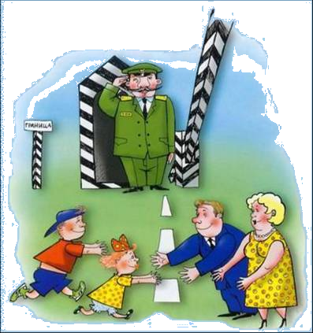

Ценностно-  Ориентировочная  Март. | Человек  Добро  Общество  Труд  Справедл.  Долг  Культура | Сообщество учащихся и взрослых:  - Гуманность  - Гражданственность  - Жизнь достойная человека  - Нравственный выбор  - Ответственность в жизни | Классный час «Загляните в мамины глаза». |  | КТД «День рождения республики»
Интеллектуально-  познавательная | Человек  Добро  Общество  Труд  Общение  Ответств.  Долг | Сообщество учащихся и взрослых:  - Ценность и уважение познания  - Средство самопознания  - Самообразования  - Самовоспитания |  | Международная игра «Кенгуру» | Участие в школьных этических чтениях. | Кл. час «Как мы жили в III четверти».
Коммуникативная   | Человек  Добро  Общество  Общение  Культура  Коллектив  Свобода  Гуманизм  Семья  Совесть | Сообщество учащихся и взрослых:  - Взаимопонимание, доверие  - Самоценности, уникальность,  ценность окружающих людей  - Познание мира других людей  - Гуманные, нравственные отношения  - Средство саморегуляции, рефлексии | Поздравление девочек с праздником  «8 марта».  Отв.: мальчики. | 
Добротворческая,  трудовая, социально-  активная | Человек  Добро  Общество  Труд  Общение  Творчество  Гуманизм  Долг | Сообщество учащихся и взрослых:  - Добро  - Забота  - Ценность труда  - Ответственность и уважение  - Активная созидательная жизнь  - Средство самовоспитания, саморегуляции |  | Участие в благотворительном марафоне «Давай, вершить добро, пока есть силы».
Физкультурно -  Оздоровительная | Человек  Общение  Культура  Свобода  Здоровье | Сообщество учащихся и взрослых:  - Разум-душа-тело  - Ценностное отношение к здоровью  - Здоровый образ жизни  - Средство саморегуляции, рефлексии |  | Участие в конкурсе рисунков  «Я за ЗОЖ» | Инструктаж по ТБ, ПДД, ППБ…

Ценностно -  Ориентировочная  Апрель. | Человек  Добро  Общество  Труд  Справедл.  Долг  Культура | Сообщество учащихся и взрослых:  - Гуманность  - Гражданственность  - Жизнь достойная человека  - Нравственный выбор  - Ответственность в жизни | Кл.час  «Гражданин растет в семье» | Участие в празднике  «За честь школы».
Интеллектуально-  познавательная | Человек  Добро  Общество  Труд  Общение  Ответств.  Долг | Сообщество учащихся и взрослых:  - Ценность и уважение познания  - Средство самопознания  - Самообразования  - Самовоспитания
Коммуникативная   | Человек  Добро  Общество  Общение  Культура  Коллектив  Свобода  Гуманизм  Семья  Совесть | Сообщество учащихся и взрослых:  - Взаимопонимание, доверие  - Самоценности, уникальность,  ценность окружающих людей  - Познание мира других людей  - Гуманные, нравственные отношения  - Средство саморегуляции, рефлексии |  |  | 
Добротворческая,  трудовая, социально-  активная | Человек  Добро  Общество  Труд  Общение  Творчество  Гуманизм  Долг | Сообщество учащихся и взрослых:  - Добро  - Забота  - Ценность труда  - Ответственность и уважение  - Активная созидательная жизнь  - Средство самовоспитания, саморегуляции. | Весенняя неделя добра. |  | Участие в благоустройстве территории школы. | Уборка пришкольного участка.
Физкультурно -  Оздоровительная | Человек  Общение  Культура  Свобода  Здоровье | Сообщество учащихся и взрослых:  - Разум-душа-тело  - Ценностное отношение к здоровью  - Здоровый образ жизни  - Средство саморегуляции, рефлексии |  | 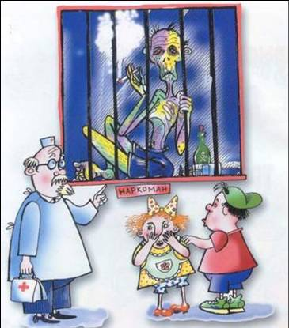 | Инструктаж по ТБ, ПДД | 

Ценностно -  Ориентировочная  Май. | Человек  Добро  Общество  Труд  Справедл.  Долг  Культура | Сообщество учащихся и взрослых:  - Гуманность  - Гражданственность  - Жизнь достойная человека  - Нравственный выбор  - Ответственность в жизни | КТД «Виват! Салют! Победа!»  - Конкурс чтецов, рис.  - Концерт для ветеранов  - Акция «Поздравь ветерана» | Классный час
Интеллектуально-  познавательная | Человек  Добро  Общество  Труд  Общение  Ответств.  Долг | Сообщество учащихся и взрослых:  - Ценность и уважение познания  - Средство самопознания  - Самообразования  - Самовоспитания |  | Предварительные итоги четверти и учебного года.
Коммуникативная   | Человек  Добро  Общество  Общение  Культура  Коллектив  Свобода  Гуманизм  Семья  Совесть | Сообщество учащихся и взрослых:  - Взаимопонимание, доверие  - Самоценности, уникальность,  ценность окружающих людей  - Познание мира других людей  - Гуманные, нравственные отношения  - Средство саморегуляции, рефлексии |  | 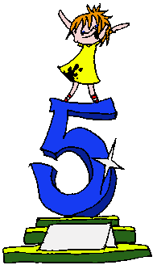 | Участие в празднике Последнего звонка | Чаепитие  «Ура, каникулы!»
Добротворческая,  трудовая, социально-  активная | Человек  Добро  Общество  Труд  Общение  Творчество  Гуманизм  Долг | Сообщество учащихся и взрослых:  - Добро  - Забота  - Ценность труда  - Ответственность и уважение  - Активная созидательная жизнь  - Средство самовоспитания, саморегуляции. | Оформление учащимися и их родителями альбома-эстафеты  «Наш класс». | Уборка пришкольного участка. |  | 
Физкультурно -  Оздоровительная | Человек  Общение  Культура  Свобода  Здоровье | Сообщество учащихся и взрослых:  - Разум-душа-тело  - Ценностное отношение к здоровью  - Здоровый образ жизни  - Средство саморегуляции, рефлексии |  | День здоровья. | Подведение итогов дежурства по классу «Чистота-залог здоровья». Инструктаж. | Инструктаж по ТБ,  ПДД, ППБ …..

